**Georreferenciacion en el marco de la presencia Covid 19, en la Ciudad de San Salvador de Jujuy.**

**Autores**

IDEM SSJ – Arq. Adriana Díaz 1_Lic.Claudia Cristina Cardenas1- Tec.Daniel Gonzalo Benencia1.

1Municipalidad de San Salvador de Jujuy-IDEM Infraestructura de Datos Espaciales Municipal.

Email: [splanificacion.ssjujuy@gmail.com](mailto:splanificacion.ssjujuy@gmail.com)

**Palabras claves**: Pandemia, Covid-19, Provincia de Jujuy, Mapa de Calor, Sistema de Informacion Geografica.

**RESUMEN**

El primer caso confirmado de la pandemia de Covid-19, en la Provincia de Jujuy, se dio a conocer el 17 de marzo de 2020,con incrementos de casos en toda la Provincia, ello obligo a que el Gobierno Municipal,tomara medidas urgentes de restriccion, de asistencia, y acompañar con normativas que integren y asistan a las disposiciones generales de Nacion.

Desde el Programa IDEM, Infraestructura de Datos Espaciales del Municipio de San Salvador de Jujuy, en el marco de la pandemia Covid-19, y a cargo de la Secretaria de Planificacion, Desarrollo y Modernizacion se abordo, en la utilizacion del Sistema de Informacion Geografica,como un instrumento tecnologico para mitigar la emergencia sanitaria.

Se desarrollo e implemento un visualizador web, con software libre, con informacion y visualizacion de datos , graficos y mapas de calor o de densidad de nucleo referidos a los casos confirmados y activos totales, lograndose llevar una lectura cronologica en el tiempo, de cada distrito del ejido urbano de San Salvador de Jujuy.

El Sistema de Informacion Geografica ayudo a identificar las poblaciones vulnerables, como estan siendo afectados en mayor y menor medida, comprender como podemos utilizar mejor los recursos y explicar el porque de las distintas acciones que se realizan para gestionar y sobrellevar a la pandemia.

**INTRODUCCION**

En materia de salud el uso de las nuevas herramientas informaticas, basadas en software y hardware han permitido a nivel mundial prevenir enfermedades que afectan a millones de personas por año. El abordar el monitoreo, comportamiento y la distribución geográfica de las enfermedades transmisibles y no transmisibles, sugiere adoptar y diseñar medidas que prevengan un impacto negativo en la salud (4).

La utilización de los Sistemas de Información Geográfica (SIG), son herramientas que combinan la cartografía y la informática para recolectar, almacenar, transformar y analizar datos utilizando la referencia espacial, lo cual ha permitido organizar, planificar y tomar rápidamente acciones de actuación para afrontar grandes desafíos que representa el Covid-19 (1).

Por lo tanto, la propuesta del Visualizador Web Covid-19, de la Municipalidad de San Salvador de Jujuy, consistió en el diseño de una aplicación geoinformática que permite visualizar datos georreferenciados, partiendo de información relevante suministrada por la Subdirección de Epidemiologia, dependiente del Ministerio de Salud de la Provincia de Jujuy, siendo el objetivo del visualizador en monitorear y controlar la situación epidemiológica del Municipio de San Salvador de Jujuy.

El visualizador web, se encuentra en el servidor de la Municipalidad de San Salvador de Jujuy, con acceso desde el siguiente enlace, http://sansalvadordejujuy.gob.ar/ en el botón Covid-19 o directamente en; <http://45.172.248.114/covidmssj/> .

Al ingresar se observa el gráfico de líneas, de casos confirmados de los diferentes distritos registrados por día, y como herramienta fundamental se percibe el Mapa de Calor, el cual mide el comportamiento epidemiológico de la transmisión del virus Covid-19 de los individuos en el territorio Municipal (Figura 1).

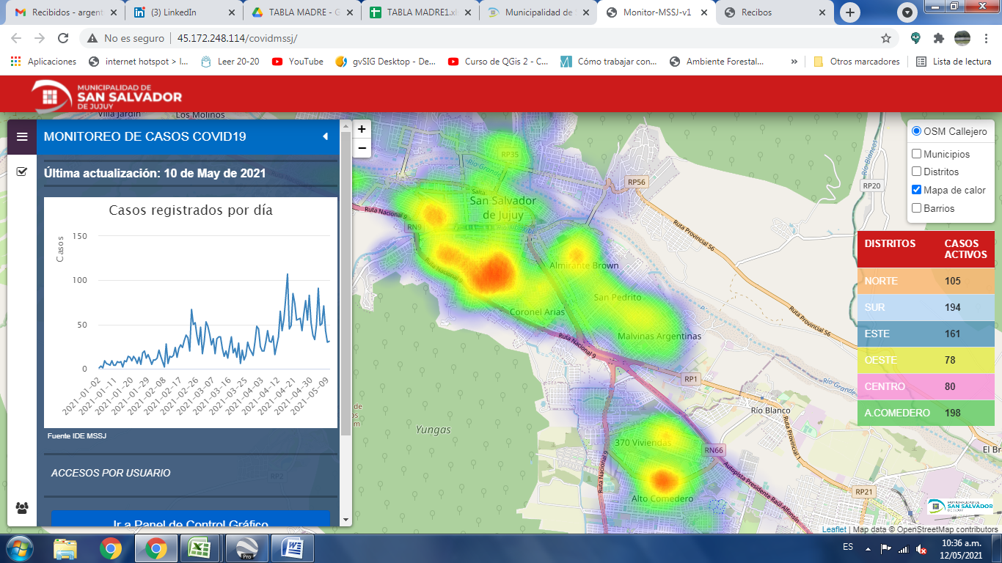

**Figura 1.** Visualización del Visor Covid-19 de la Ciudad de San Salvador de Jujuy.

**Fuente:** <http://45.172.248.114/covidmssj/>

**BASE DE DATOS**

El visualizador Covid-19 presenta datos proporcionados por la Subdirección de Epidemiologia, área perteneciente al Ministerio de Salud Provincial, [http://www.msaludjujuy.gov.ar](http://www.msaludjujuy.gov.ar:8081/panel/bol/2021/VIGIEPI_N27_2021.pdf) (3). Los datos obtenidos, son remitidos al Equipo Técnico del Programa de Infraestructura de datos Municipales (IDEM), del Municipio Capitalino, donde la metodología seguida es la de: recepciónar, procesar, georreferenciar y almacenar datos en una base.

Los datos georreferenciados son tratados con software libre (QGIS), que representan los casos activos de la Capital, siendo actualizados en un periodo de entre 24-72 hs en la web.

La utilidad e importancia de una base de datos resulta un instrumento de información muy valioso en el campo científico, ambiental, de salud, educativo, etc., porque actúan como un modelo de la realidad actual (5). En materia de salud, brinda un marco de referencia sobre la situación sanitaria-epidemiológica y de infraestructura hospitalaria ante la pandemia.

**DE LA FUNCIONALIDAD**

**Generación del Gráfico**

La generación del gráfico de líneas se efectúa, teniendo en cuenta el objetivo de la aplicación, seleccionando las variables a utilizar para su representación, se recurre a la Biblioteca JavaScript, Highcharter para la elaboración de diseño.

La funcionalidad del gráfico, permite al usuario deslizar el mousse sobre los puntos en la imagen, brindando información visual sobre la cantidad total de casos confirmados por día (Figura 2).

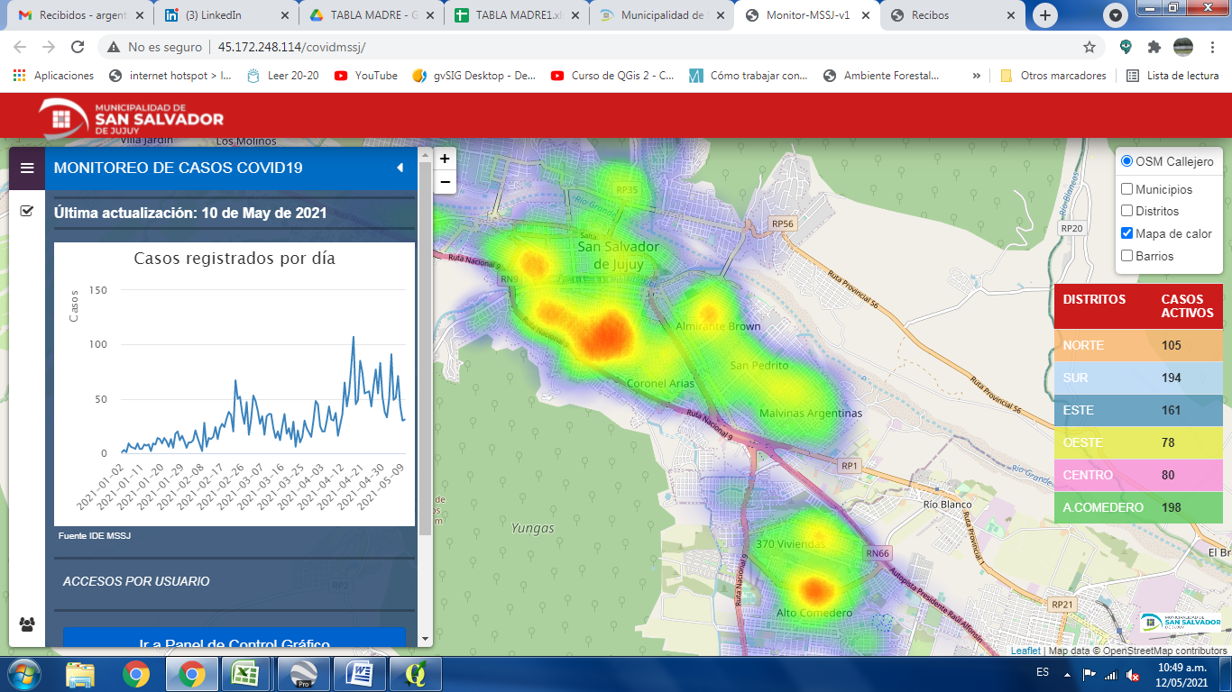

**Figura 2**. Variación temporal de los casos confirmados por día.

**Fuente:** IDE Municipalidad de San Salvador de Jujuy.

**Mapas**

Los Mapas elaborados para la georreferenciación de casos positivos y la visualización de la situación sanitaria-epidemiológica de la ciudad, fueron desarrollados sobre QGS.

El primer mapa corresponde a los casos confirmados y altas médicas, datos representados por la simbología de puntos (Figura 3).

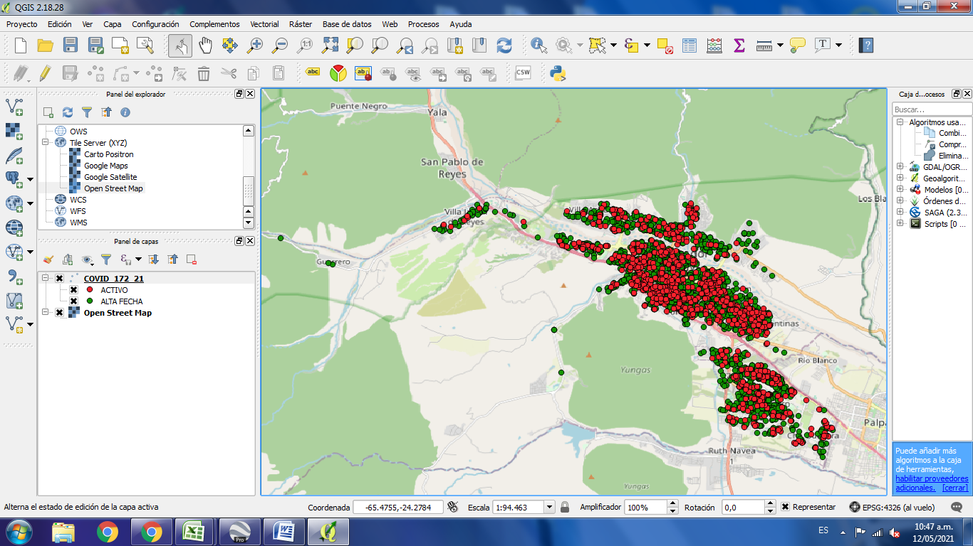

**Figura 3.** Casos confirmados y altas médicas de la población por día.

**Fuente:** IDE Municipalidad de San Salvador de Jujuy.

El segundo mapa, Mapa de Calor, se planteó utilizando la Biblioteca Leaflet, para la generación de mapas interactivos.

Los mapas de calor muestran la densidad de puntos en un área. Se forman creando un buffer de distancia alrededor de cada punto en un conjunto de datos. Una vez que se ha elegido la distancia del radio, los círculos se colocan en el mapa; la trama muestra el número de círculos superpuestos en cada celda. Los aumentos en el número de superposiciones de círculos devuelven una mayor densidad y colorean el mapa en consecuencia (2).

El Mapa de calor permite ubicar y agrupar en tiempo real, cuales son las zonas vulnerables más afectadas de los sectores habitacionales, permitiendo determinar donde se deben dirigir las primeras acciones de atención a la población con el objetivo de reducir el nivel de contagio y monitorear la situación del Covid-19 en el territorio, la densidad de núcleo generado permite analizar la concentración de casos en un radio de 300 metros, con una resolución de 10 metros por pixel (Figura 4).

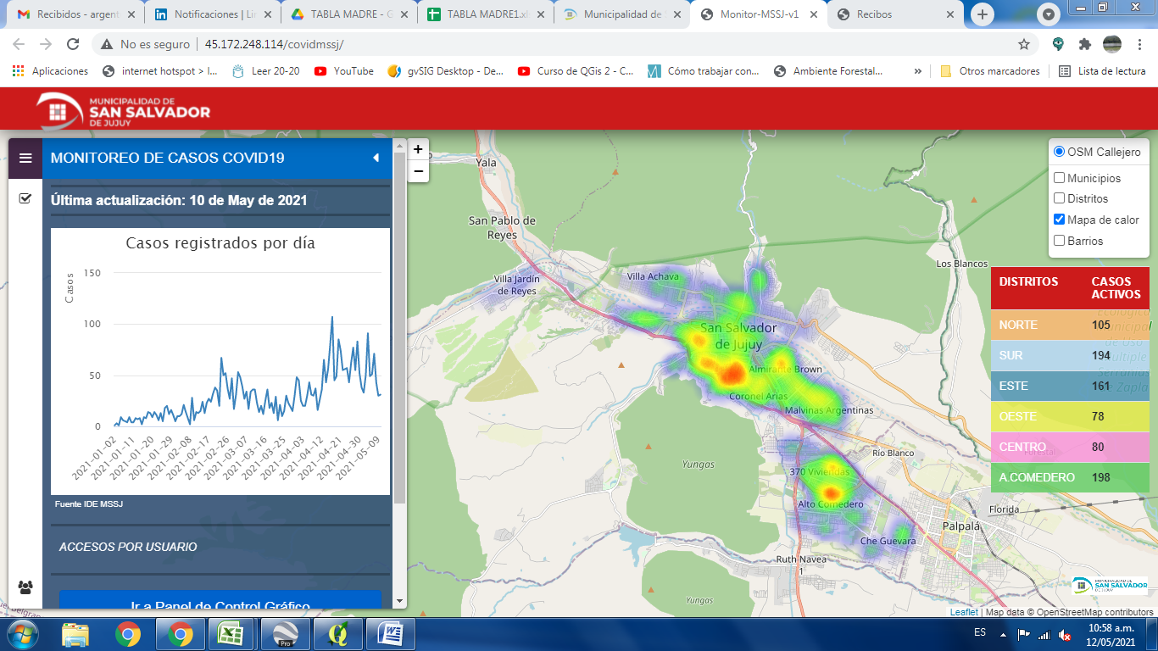

**Figura 4.** Mapa de Calor del ejido Municipal.

**Fuente:** IDE Municipalidad de San Salvador de Jujuy.

**Conclusion**

La representación y análisis de los datos georreferenciados, por medio de gráficos y mapas, ubicados en un espacio determinado, permitió la comprensión de la problemática en forma visual, de la situación epidemiológica respecto al Covid-19, resaltando la importancia del uso de elementos gráficos para su entendimiento.

En relación al producto final que es el visualizador web, revela que al analizar la distribución de los casos positivos, dentro de un espacio y tiempo explícito, proporciona conocimientos suficientes para integrar las tecnologías de la información, ante cualquier situación, que suceda en algún lugar y tiempo generando soluciones para poder lograr sobrellevar el contexto actual pandemia.

**Agradecimientos**

Se agradece al equipo que colaboro con la creación y funcionamiento de este sistema: Lic. Ariel Cabezas, Lic. Fernando Vaca, González Heber Rafael, Juan Martin Di Pietro y personal auxiliar de la Secretaria de Planificación, Desarrollo y Modernización de la Municipalidad de San Salvador de Jujuy.

**Bibliografía**

1. Buzai, G.D. 2020. Geografía y Sistemas de Información Geográfica en contexto del COVID-19. Geografía y Sistemas de Información Geográfica (GeoSIG). 12(16) Editorial: 1-4.
2. [Dempsey, 2015]. Demsey C. HeatMaps in GIS (2015). Recuperado en https://www.gislounge.com/heat-maps-in-gis/
3. Ministerio de Salud de la Provincia de Jujuy. Subdirección de Epidemiologia. Situación de los pacientes confirmados y sospechosos con Covid-19.disponible en http://www.msaludjujuy.gov.ar.
4. Organización Panamericana de la Salud. Sistemas de información geográfica en salud. Conceptos básicos. Washington, D.C.: OPS; 2002.
5. SOMMERVILLE, I. (2002). Ingeniería de software. Inglaterra: Pearson Education. Universidad Politécnica de Madrid, España